2016-2017年度第二学期高二级第一阶段考试

物 理 试 题
一、选择题（其中1-10小题为单选每小题4分，11-12小题题为多选每小题5分，共50分）资*源%库 ziyuanku.com
1、 电磁感应现象揭示了电和磁之间的内在联系，根据这一发现，发明了许多电器设备．下列电器设备中，哪个没有利用电磁感应原理：
A、动圈式话筒 B、白炽灯泡 C、磁带录放音机 D、电磁炉
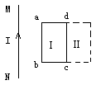
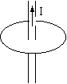
2、如图所示，一个长直导线穿过圆环导线的中心，并与圆环导线平面垂直；当长直导线中的电流逐渐减小时，环形导线内将：
第3题图
第2题图

A资*源%库、没有感应电流
B、有逆时针方向的电流(俯视)
C、有顺时针方向的电流(俯视)
D、有电流，但方向不能确定
3、如图所示，通有恒定电流的导线MN与闭合金属框共面，第一次将金属框由Ⅰ平移到Ⅱ，第二次将金属框绕cd边翻转到Ⅱ，设先后两次通过金属框的磁通量变化量大小分别为${\text{ΔΦ}}_{1}$ 和${\text{ΔΦ}}_{2}$，则：
A、${\text{ΔΦ}}_{1}$＞${\text{ΔΦ}}_{2}$ B、${\text{ΔΦ}}_{1}$=${\text{ΔΦ}}_{2}$ C、${\text{ΔΦ}}_{1}$＜${\text{ΔΦ}}_{2}$ D、不能判断
4、一飞机在北半Ziyuanku.com球的上空以速度v水平飞行，飞机机身长为a，翼展为b；该空间地磁场磁感应强度的竖直分量为B₁，水平分量为B₂；驾驶员左侧机翼的端点用A表示，右侧机翼的端点用B表示，用E表示飞机产生的感应电动势，则：
A、E=B₁vb，且A点电势低于B点电势 B、E=B₁vb，且A点电势高于B点电势
C、E=B₂vb，且A点电势低于B点电势 D、E=B₂vb，且A点电势高于B点电势
5、如图所示，三只白炽灯L₁、L₂、L₃分别和电感、电阻、电容器串联后并联接在同一个交变电源上，当交变电源的电压为U，频率为50Hz时，三只灯泡的亮度相同，那么当交变电源的电压不变，而频率增大后，三只灯泡的亮度变化将是：资*源%库 ziyuanku.com
A、L₁变暗，L₂不变，L₃变亮 B、L₁变亮，L₂不变，L₃变亮
C、L₁变暗，L₂变亮，L₃变亮 D、L₁变亮，L₂变亮，L₃变暗
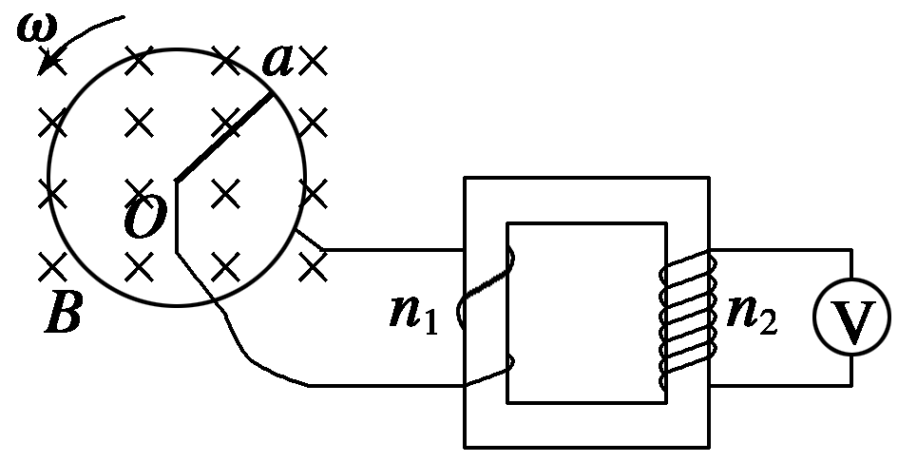
L₁
L₂
L₃
C
R
L
第5题图
第6题图

6、如图所示，半径为L＝1 m的金属圆环，其半径Oa是铜棒，两者电阻均不计且接触良好．今让Oa以圆心O为轴，以角速度ω＝10 rad/s匀速转动，圆环处于垂直于环面、磁感应强度为B＝2 T的匀强磁场中．从圆心O引出导线，从圆环上接出导线，并接到匝数比为n₁∶n₂＝1∶4的理想变压器原线圈两端．则接在副线圈两端的理想电压表的示数为：资*源%库
A．40 V B．20 V C．80 V D．0
７、如下图所示，水平桌面上放一闭合铝环，在铝环轴线上方有一条形磁铁.当条形
磁铁沿轴线竖直向下迅速移动时，下列判断中正确的是：
A.铝环有收缩趋势，对桌面压力减小 B.铝环有收缩趋势，对桌面压力增大Ziyuanku.com
C.铝环有扩张趋势，对桌面压力减小 D.铝环有扩张趋势，对桌面压力增大
８、如图所示，一闭合直角三角形线框以速度v匀速穿过匀强磁场区域．从BC边进入磁场区开始计时，到A点离开磁场区止的过程中，线框内感应电流的情况(以逆时针方向为电流的正方向)是如图所示中的：
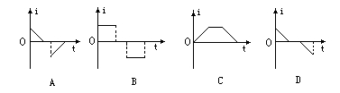
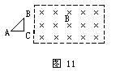
第８题图

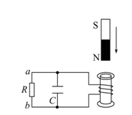
第9题图
9、电阻R、电容器C与一线圈连成闭合回路，条形磁铁静止于线圈的
正上方，N极朝下，如图所示，现使磁铁开始下落，在N极接近线圈上WWW.ziyuanku.com
端的过程中，流过R的电流方向和电容器极板的带电情况是：
A.从a到b，上极板带正电 B.从a到b，下极板带正电
C.从b到a，上极板带正电 D.从b到a，下极板带正电
10、粗细均匀的电阻丝围成的正方形线框置于有界匀强磁场中，磁场方向垂直于线框平面，其边界与正方形线框的边平行。现使线框以同样大小的速度沿四个不同方向平移出磁场，如图所示，则在移出过程中线框一边a、b两点间的电势差绝对值最大的是：
a b
v
a b
v
a b
v
a b
v

A. B. C. D.
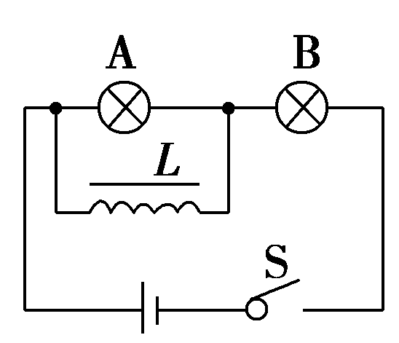
11、如图所示电路中，L为电感线圈，电阻不计，A、B为两个相
第11题图

同的灯泡，以下结论正确的是：
A．闭合S时，A先亮，B后亮
B．闭合S时，A、B同时亮，然后A变暗， B变亮
C．断开S时，A变亮，然后变暗至熄灭，B立即熄灭
D．断开S时，A 熄灭，B变亮
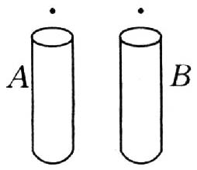
12、如图所示，A、B为大小、形状均相同且内壁光滑，但用不同材料制成的圆管，竖直固定在相同高度．两个相同的磁性小球，同时从A、B管上端的管口无初速释放，穿过A管的小球比穿过B管的小球先落到地面．下面对于两管的描述中可能正确的是：
第12题图

A．A管是用塑料制成的，B管是用铜制成的
B．A管是用铝制成的，B管是用胶木制成的
C．A管是用胶木制成的，B管是用塑料制成的
D．A管是用胶木制成的，B管是用铝制成的
二、填空题（每空2分，共20分）
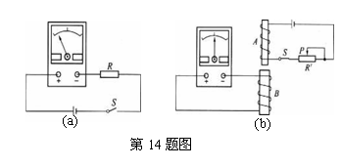
13、在我国家庭所用交流电电压有效值为 V，峰值为 V，角速度为 rad/s,电流方向每秒改变 次.
14、在“研究电磁感应现象”的实验中，首先按
右图(a)接线，以查明零刻度在中间的电流表指针
的偏转方向与电流方向之间的关系。当闭合S时，
观察到电流表指针向左偏，不通电时电流表指针
停在正中央。然后按右图(b)所示将电流表与副线
圈B连成一个闭合回路，将原线圈A、电池、滑动变
阻器和电键S串联成另一个闭合电路。（选填“向左”、“向右”或“不”）
(1)S闭合后，将螺线管A(原线圈)插入螺线管B(副线圈)的过程中，电流表的指针将 ______ 偏转。
(2)线圈A放在B中不动时，指针将 ______ 偏转。
(3)线圈A放在B中不动，将滑动变阻器的滑片P向左滑动时，电流表指针将 ______ 偏转。
(4)S断开瞬间，电流表的指针将 ______ 偏转。
4
-3
O
i/A
t/s
0.1 0.2 0.3 0.4
第15题图
15、如右图所示，是一个交变电流的电流强度i随时间t变化的规律。
此交变电流的有效值为 A ，频率为 Hz.
三、计算题（共计30分）
16、（15分）如图所示，匀强磁场的磁感应强度B=0.8T，方向垂直于水平金属平面竖直向上，轨道间距L=0.5m，拉力F恒为0.2N，电阻R=4Ω，导体棒ab的质量m=0.1kg，其余电阻和一切摩擦不计，
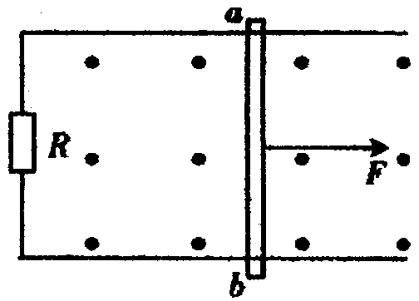
求：（1）原来静止的导体棒加上恒力F后，将做什么运动？
第16题图
（2）导体棒ab做匀速运动的速度大小.
（3）当ab棒速度为2.5m/s时，其加速度的大小.

17、（15分）如图所示，一矩形线圈在匀强磁场中绕OO′轴匀速转动，
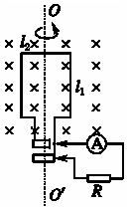
磁场方向与转轴垂直．线圈匝数n＝40，电阻r＝0.1 Ω，长L₁＝0．05 m，
第17题图
宽L₂＝0.04 m，角速度ω＝100 rad/s，磁场的磁感应强度B＝0.2 T．线
圈两端外接电阻R＝9.9 Ω的用电器和一个交流电流表．求：
(1)线圈中产生的最大感应电动势；
(2)电流表的读数；
(3)用电器上消耗的电功率．

2017年高二级第一阶段考试物理答案
一、选择题：（1-10小题为单选每小题4分，11-12小题题为多选每小题5分，漏选得3分，共50分）
题号 | 1 | 2 | 3 | 4 | 5 | 6 | 7 | 8 | 9 | 10 | 11 | 12
答案 | B | A | C | B | A | D | D | A | D | A | BC | AD
二、填空题（每空2分，共20分）
13、 220 V， 311 V， 314 rad/s, 100 次.
13、(1) __向右____ (2) __不_ (3)_向右_(4) _向左___。
14、 5 A ， 5 Hz.
三、计算题（共计30分）
15、（15分）
解：（1）导体棒先做初速度为零的加速度减小的加速直线运动，最后做匀速直线运动。
（2）导体棒ab做匀速运动时，合力为零。则：
$F=F_{安}=\text{BIL}=\frac{B^{2}L^{2}v}{R}$ $∴v=\frac{\text{FR}}{B^{2}L^{2}}$$=\frac{0\text{.}2N×4Ω}{(0\text{.}8T)^{2}×(0\text{.}5m)^{2}}=$5m/s
(3) 当ab棒速度为2.5m/s时
$a=\frac{F−f}{m}=\frac{F−\text{BIL}}{m}=\frac{F−\frac{B^{2}L^{2}v}{R}}{m}=1m/{s^{2}}$
16、（15分）
解：解：（1）)线圈中产生的最大感应电动势
$$E_{M}=\text{nBS}ω=\text{40}×0\text{.}2×0\text{.}\text{05}×0\text{.}\text{04}×\text{100}=1\text{.}6(V)$$
（2）感应电动势的有效值$E=\frac{E_{m}}{\sqrt{2}}$$=\frac{1\text{.}6}{\sqrt{2}}=1\text{.}\text{13}(V)$
电流表的读数$I=\frac{E}{R+r}=\frac{1\text{.}\text{13}}{9\text{.}9+0\text{.}1}=0\text{.}\text{11}(A)$
（3）$P=I^{2}R=0\text{.}{\text{11}}^{2}×9\text{.}9=0\text{.}0\text{.}\text{13}(w)$

